Государственное бюджетное общеобразовательное учреждение

школа № 690

**Разработка музейного занятия по теме: «Советская космонавтика - начало пути»**

**Выполнил:**

Учитель истории,

Михайлов Кирилл Максимович

Санкт–Петербург

2024

В последнее десятилетие руководством нашей страны значительное внимание уделяется науке и образованию. Еще в 2020 году Президент России сказал: «Дети являются важнейшим приоритетом государственной политики, государство должно создавать условия, способствующие всестороннему духовному, нравственному и интеллектуальному развитию детей. Воспитание должно быть направлено на развитие личности, создание условий для самоопределения учащихся на основе культурных, духовно-нравственных ценностей, правил и норм поведения в интересах человека, семьи, общества и государства и призвано формировать чувство патриотизма и гражданственности, уважение к памяти защитников Отечества, к закону и правопорядку, человеку труда, старшему поколению, прививать уважение к историческому и культурному наследию, традициям народов России, а также к природе и окружающей среде. У школьников и молодёжи должна быть возможность знакомиться с отечественной историей и культурой в передовых форматах»[1]. По словам Президента России В.В. Путина на заседании президиума Государственного Совета по вопросу о задачах субъектов РФ в сфере общего образования, обучение в школе должно быть направлено не только на освоение фундаментальных знаний по ключевым предметам и возможности их применения в жизни, но и должно способствовать воспитанию человека и гражданина нашей великой страны[2].

Поручения Президента были закреплены в Указах Президента России от 07 мая 2018 года № 204 «О национальных целях и стратегических задачах развития Российской Федерации на период до 2024 года» и от 21 июля 2020 года № 474 «О национальных целях развития Российской Федерации на период до 2030 года», внесены соответствующие изменения и дополнения в Федеральный закон от 29 декабря 2012 года № 273-ФЗ «Об образовании в Российской Федерации».

Таким образом, современная российская школа становится тем фундаментом, на котором осуществляется формирование будущего российского общества. И одной из основных задач педагогических коллективов становится задача воспитания свободной, творчески развитой, социально ориентированной личности, готовой к созидательной трудовой деятельности и нравственному поведению, принимающей судьбу Отечества как свою личную, осознающей ответственность за настоящее и будущее своей страны. В современных условиях воспитательная работа в школе является полноценной интеграцией учебных занятий и внеурочной деятельности.

В последние годы большое распространение получила такая форма внеурочной деятельности как музейный урок (занятие), который стал средством патриотического воспитания и знакомства школьников с отечественной историей. Музейное занятие имеет образовательную, просветительскую и воспитательную направленность.

Для своего исследования я выбрал музейное занятие: «Разработка музейного занятия по теме: «Советская космонавтика – начало пути».

Тема работы выбрана не случайно. История отечественной космонавтики лично интересна мне и по ней пишутся работы. Особенно интересен этап ее зарождения и становления. В то же время она является продолжением исследований, которые были проведены ранее.

Из вышеизложенного следует и актуальность работы, которая обусловлена тем, что музейные занятия являются эффективной формой организации внеурочной деятельности и воспитательной работы в школе, позволяющей приобщить подрастающее поколение к отечественным историко-культурным традициям и общечеловеческим ценностям. А нетрадиционные методы организации музейного урока позволят привлечь школьников в государственные и частные музеи.

В качестве источниковой базы мной были изучены документы официальных сайтов Президента и правительства РФ, федеральный закон от29 декабря 2012 года № 273-ФЗ «Об образовании в Российской Федерации», Приказ Министерства образования и науки РФ от 17.12.2010 г.N 1897 «Федеральный государственный образовательный стандарт основного общего образования», рекомендации Министерства образования и науки РФ. Из данных источников мной были изучены основные тенденции модернизации современного образования в средней общеобразовательной школе, организации воспитательной работы и патриотического воспитания современного поколения школьников, а также порядок организации внеурочной деятельности.

Дополнительно, лично мной были изучены экспонаты экспозиции музея космонавтики и ракетной техники им. В.П. Глушко. Экспонаты музея позволили эффективнее подготовиться к проведению музейного занятия с учениками седьмых классов средней общеобразовательной школы. Среди таких экспонатов были: бюсты конструкторов, макеты летательных аппаратов, макеты снаряжения космонавтов, образцы еды, и иного другое.

**Глава 1. Музейное занятие - эффективная форма внеурочной деятельности**

В современных условиях модернизации школьного образования неоценимую помощь педагогу в успешном освоении школьниками основной образовательной программы и решении вопросов воспитательной работы серьезным потенциалом обладает внеурочная деятельность.

Под внеурочной деятельностью следует понимать образовательную деятельность, направленную на достижение планируемых результатов освоения основных образовательных программ (личностных, метапредметных и предметных), осуществляемую в формах, отличных от урочной[3].

Основной целью внеурочной деятельности является обеспечение достижения учащимся планируемых результатов освоения основной образовательной программы за счет расширения информационной, предметной, культурной среды, в которой происходит образовательная деятельность[4]. Углубленное изучение темы в ходе внеурочной деятельности значительно повышает интерес учащихся к смежным учебным дисциплинам основной программы. Организация внеурочной деятельности осуществляется на основании плана. Направления внеурочной деятельности администрация школы вправе выбирать самостоятельно, в зависимости от направления подготовки учащихся. Причем, для реализации плана, школа может предусматривать использование ресурсов других организаций, в том числе государственных, частных, школьных музеев и проведение музейных уроков (занятий)[5].

Музейное занятие (урок) – специфическая форма музейной коммуникации, осуществляемая непосредственно в пространстве экспозиции музея и допускающая отличную от экскурсии логику и динамику маршрута осмотра экспозиции в соответствии с темой занятия[6].

Немецкий учёный Г. Фройденталь сформулировал требования к проведению музейного занятия, актуальных и сегодня:

- каждое посещение музея – это занятие, и оно должно иметь конкретную (учебную, воспитательную, развивающую) цель;

- учитель и дети должны осознавать, что посещение музея – не развлечение, а серьёзная работа, а поэтому нужно готовиться к нему;

- посещать музей нужно после предварительной подготовки и в процессе школьных занятий, когда дети не устали и готовы к восприятию;

- отбирать экспонаты для экскурсионного показа нужно на основе возрастных интересов ребёнка;

- итогом посещения музея должно быть самостоятельное творчество детей (рисунок, сочинение на тему увиденного, создание моделей и т.д.)[7].

 Современные учащиеся – это цифровое поколение, поколение «юзеров». Они с самого раннего детства осваивают планшеты, смартфоны и компьютеры. Информацию они получают, в основном, из «всемирной паутины», играют в игры он-лайн, общаться предпочитают в социальных сетях или при помощи различных мессенджеров[8]. Обычная музейная экскурсия современным школьникам не просто не интересна, но даже скучна - им мучительно выслушивать монотонные рассказы экскурсовода, длительные лекции и выполнять однотипные задания. Поэтому учителю стоит немало усилий, чтобы их увлечь и провести занятие с максимальной заинтересованностью учеников. Именно тут на помощь педагогу приходит музейное пространство, как образовательное учреждение, и музейный урок с его яркой «насыщенностью», наглядностью, необычной обстановкой и постоянным движением.

Особенностями музейного урока:

1. Каждый урок должен иметь цель, а учитель должен представлять смысл своей работы, формы организации деятельности учащихся после музейного урока.

2. Уроки могут носить цикличный характер: одна и та же тема может быть представлена много раз на различных возрастных уровнях, организована разными методами и формами.

3. Уроки по своему эмоциональному и патриотическому накалу должны быть организованы на высоком методическом уровне.

Для достижения поставленных целей в ходе уроков целесообразно использовать методы создания игровых ситуаций, интерактивного диалога, театрализацию, самостоятельную познавательную деятельность педагогов и учащихся. Здесь в полной мере проявляются элементы интерактивного обучения. Педагог не даёт готовых знаний, а побуждает участников к инициативе, самостоятельному поиску и добыванию знаний. Он выполняет функцию организатора процесса обучения, лидера группы, модератора музейного урока или помощника в работе. Музейный работник тогда будет выступать в роли научного консультанта, а учащиеся будут являться полноправными субъектами музейной коммуникации. В результате меняется отношение самой аудитории, которая начинает восприниматься не как объект, который нужно обучать и воспитывать, а как равноправный участник коммуникативного процесса, осуществляемого в музейной среде[9]

В зависимости от поставленных педагогом целей музейные уроки можно условно разделить:

1. По виду:

- обучающее;

- развивающее.

2. По ведущему методу:

- игровые;

- практические;

- семинарского типа.

При подготовке и проведении музейных уроков педагог вправе использовать различные педагогические технологии. Чаще применяются традиционные технологии:

- игровые;

- коллективных творческих дел;

- проблемного и индивидуального обучения.

В последнее время ряд педагогов начали применять нетрадиционные технологии проведения занятий:

- интегрированные занятия, основанные на межпредметных связях;

- занятия в форме соревнований, игр, конкурсов, турниров и викторин;

- занятия, основанные на имитации деятельности учреждений и организаций (урок-суд, дебаты и др.);

- занятия на основе нетрадиционной организации и представления образовательного материала (урок мудрости, урок доброты, урок мужества);

- занятия с использованием фантазии;

- он-лайн (интерактивные) занятия с использованием сети Интернет, обеспечивающие возможность работы с различными источниками информации медийного типа (визуальные, звуковые, текстовые, трехмерные и т.д.)[10].

В зависимости от темы, целей и задач музейного урока, способностей, навыков и знаний обучающихся педагог осуществляет выбор методов и приемов проведения урока[11]. К таким методам относятся:

1. Демонстрационный метод. Устное изложение темы (материала) музейного урока сочетается с показом экспонатов (музейных предметов), мультимедийных слайдов, фотографий, рисунков, схем и т.д. Рассматривание экспонатов сопровождается пояснениями по каждому из них.

2. Вопросно-ответный метод (прием диалога). Это беседа в форме вопросов – ответов. С помощью вопросов также педагогу легче осуществлять контроль усвоение темы занятия и материала.

 3. Ролевой метод (игра). В коллективной игре у учащегося формируется потребность воздействовать на окружающую среду, он получает возможность выбора действия с учетом собственных интересов, внутреннего творческого потенциала, индивидуальности, так как выполняемые действия в игре являются новоприобретенными, еще не ставшими привычными.

 4. Метод «погружения» в прошлое. Это наиболее распространенный метод, используемый научными сотрудниками в музейной практике. Приемы в данном случае могут быть следующие: прием формирования образов окружающей среды (сформировать посредством описания представление об окружающей среде в прошлом, образов тех людей и создать полную картину для изучения того времени), прием сравнения, приемы формирования образов материальных предметов (в случае отсутствия музейного предмета можно сформировать его образ посредством описания). Как показывает опыт ведущих музеев для того, чтобы дети лучше понимали прошлое, необходимо «погружение» в него путем мысленного перемещения (путешествия) в другое время. Для такого «путешествия» надо использовать не только музейные предметы, рисунки, фотографии, но и детское воображение. Надо помочь ребятам представить в своем воображении иной мир, представить его глазами человека иного времени.

 5. Метод театрализации. Включение в занятия элементов театрализации делают посещение музея незабываемыми. А удачно подобранный для инсценирования сюжет, поможет порой понять и усвоить даже очень непростые вещи.

6. Проблемный метод. Данный метод направлен на развитие самостоятельной деятельности учащихся и решает следующие задачи: придумай - сопоставь - досочиняй.

 7. Практический метод. Среди приемов данного метода наиболее значимый - прием учебной работы с материальным предметом (например, по ходу рассказа научный сотрудник показывает, как пользовались тем или иным предметов – дети воспроизводят этот процесс).

Специфика проведения музейного урока состоит еще и в том, что педагог-организатор должен на достаточно высоком уровне владеть материалом. Ведь каждый такой урок – это своего рода путешествие. В связи с тем, что музейный урок имеет интегрированный и довольно сложный характер предлагаю его разделить на этапы:

I этап. Педагог организует изучение и освоение теоретического материала по теме урока. Учащимся объявляется тема музейного урока и дата его проведения, дается опережающее задание для подготовки материала по теме урока.

II этап. Проводится непосредственно в музее руководителем музея (экскурсоводом) совместно с педагогом. Могут быть использованы все методы проведения урока.

III этап. Предполагает самостоятельную творческую работу учащихся по изученной тематике. Это может быть написание сочинений, отзывов, рецензий, выпуск стенгазет, плакатов, подготовка экспозиций.

Таким образом, музейный урок позволяет педагогу решить специфические задачи как внеурочной деятельности, так и образовательной программы в целом:

- увлечь учащихся тематикой урока и мотивировать их к самостоятельной деятельности по определению места урока в системе обучения;

- научить учащихся видеть историко-культурный контекст определенной эпохи;

- формировать понимание взаимосвязи исторических эпох и своей причастности к современной культуре, неразрывно связанной с прошлым.

Подводя итог можно сказать, что музейное занятие является эффективной формой внеурочной деятельности, которая становится все более востребованной на современном этапе модернизации школьного воспитания.

**Глава 2. Экскурсия на тему: «Советская космонавтика – начало пути»**

В целях патриотического воспитания учеников средней общеобразовательной школы, в соответствии с планом внеурочной деятельности, автору было поручено проведение музейного занятия с учениками седьмых классов на тему:«Советская космонавтика – начало пути». Проанализировав тему, автор принял решение разделить занятие на 4 этапа:

I этап. Предварительное ознакомление с темой урока, изучение источниковой базы (личное посещение музея космонавтики и ракетной техники имени Валентина Петровича Глушко, изучение литературы по теме).

II этап. Проведение установочного занятия с обучающимися накануне посещения музея.

III этап. Организация и проведение музейного занятия (за основу выбрал демонстрационный и вопросно-ответный методы).

IV этап. Самостоятельная практическая работа учеников.

Несмотря на то, что тема данного музейного занятия входит в сферу интересов автора, на первом этапе возникла необходимость:

1) Дополнительно изучить следующую литературу:

- Глушко В. П. «Развитие ракетостроения и космонавтики в СССР»[12];

- Романов А. П., Губарев, В. С. «Конструкторы»[13].

2) Посетить музей. В ходе посещения музея автор ознакомился с экспозициями, встретился с экскурсоводами и научными сотрудниками, договорился о времени проведения музейного занятия.

На втором этапе в учебной группе было проведено установочное занятие с обучающимися в учебном классе школы. На занятии автор сообщил тему музейного занятия, рассказал ход занятия, когда и в каком музее оно будет организовано. С учениками было проведено занятие на тему: «Знаменательные даты советской космонавтики». После окончания занятия учащимся было предложено подготовить ответы на следующие вопросы:

- музеи России, посвященные ракетостроению и космонавтике;

- основоположники российской и советской космонавтики;

- советские конструкторы ракет и космических летательных аппаратов;

- первые искусственные спутники Земли;

- первые «космические путешественники»;

- первые советские космонавты.

Для подготовки ответов рекомендовано использовать указанную ранее литературу и различные интернет-ресурсы, посвященными космонавтике.

На третьем этапе совместно с сотрудниками музея было организовано проведение занятия в музее космонавтики и ракетной техники им. В.П. Глушко (г. Санкт-Петербург, Иоанновский равелин Петропавловской крепости). Перед входом в музей был представлен экскурсовод музея, наш проводник в незабываемый мир космонавтики. Сегодня автор становится в роли помощника экскурсовода и лидера учебной группы.

*Группа учащихся стоит полукругом и рассматривают бюсты Королева, Глушко и Гагарина.*

Экскурсовод задает вопрос группе: «Перед входом в музей вы видите три бюста (приложение №1). Ребята, как вы думает, кто это и чем знамениты эти люди?». Автор работы дает подсказку: «Вспомните конструкторов первых советских ракет, искусственных спутников Земли и первых космонавтов».

После получения ответа (правильного или частично правильного) экскурсовод продолжает рассказ: «Перед вами бюсты первого космонавта Земли Юрия Алексеевича Гагарина и советских конструкторов ракет Сергея Павловича Королева и Валентина Петровича Глушко, тех самых людей, которые отправили Гагарина покорять необъятные просторы космического пространства. Хотел бы вначале рассказать вам о самом музее. Наш музей не единственный в России. Но его уникальность состоит в том, что он располагается на том самом месте, где в середине 30-х годов ХХ века располагался II отдел Газодинамической лаборатории, которой руководил уже известный вам советский инженер и основоположник космического двигателестроения – Валентин Петрович Глушко. Кстати, именно по его предложению в 1973 году в лаборатории был создан и открыт музей. Экспозиция музея посвящена истории советской и российской космонавтики и ракетной техники, а также роли, которую сыграли ленинградские ученые, инженеры, конструкторы в развитии этого направления отечественной науки и техники. Но тема у вас ограничена историческими рамками, и экспозиция нами будет рассмотрена частично. Теперь попрошу вас пройти внутрь музея».

*Учащиеся заходят в музей, попадают в первый зал и становятся полукругом. Рассматривают стенды первого зала, рисунки на полу, а также бюст Циолковского.*

Автор работы просит учеников вспомнить, кому принадлежат слова: «Человечество не останется вечно на Земле…»[14]. Получив от группы ответ на свой вопрос, продолжает: «Да, действительно – это слова основоположника российской и советской космонавтики, гения мысли Константина Эдуардовича Циолковского». Экскурсовод продолжает рассказ об экспозиции музея: «Первый зал нашего музея посвящён зарождению космонавтики и, непосредственно, К. Э. Циолковскому. Еще тогда, когда не могли построить ракеты, Константин Эдуардович описал в теории, как будет выглядеть первый космонавт, как он будет себя вести в космосе, как он будет себя чувствовать там и точно описал, какой должна быть форма космического корабля. А сейчас давайте с вами посмотрим на пол (приложение № 2). Тут вы можете наблюдать рисунки человека в космосе. Как вы думает, кто автор этих рисунков?». Автор дает ученикам подсказку: «Посмотрите внимательно на стенды зала». Группа должна найти такие же рисунки на стендах и убедиться, что художником является сам Циолковский (приложение № 3). «На стендах вы также можете увидеть рукописи К.Э. Циолковского и книги его сочинений, изданные уже после его смерти» - подводит итог экскурсовод.

*Экскурсовод приглашает группу в зал, посвящённый разработкам В. П. Глушко и С. П. Королева. Учащиеся становятся полукругом и рассматривают реактивные двигатели, а также стенды, которые рассказывают историю их создания и первые попытки создания ракет.*

Начинается рассказ об экспозициях зала: «На основе технических и теоретических разработок Циолковского С. П. Королев совместно В. П. Глушко начали работать над проектом по созданию ракет и освоению космического пространства. Именно под их руководством были спроектированы и разработаны мощные реактивные двигатели и космические аппараты, которые понесли человека в космос. В зале вы можете увидеть сами 4 реальных ракетных двигателя».

*Закончив просмотр экспозиции второго зала. Учащиеся вместе с экскурсоводом и автором переходят в зал, который посвящён первому запуску искусственного спутника земли, первым полетам Лайки, Стрелки и Белки, а также Ю.А. Гагарину. Становятся полукругом и рассматривают макеты спутников, макет летательного аппарата «Восток», стенды, посвящённые первым полетам, а также специальное снаряжение космонавта и образцы космической еды.*

«Давайте посмотрим наверх. Что вы видите?» – задает вопрос автор (Приложение № 4). Посмотрев наверх, ученики должны ответить, что это искусственный спутник Земли. «Какие вы молодцы, верно! – говорит экскурсовод – «Перед нами Макет первого искусственного спутника Земли, который был запущен 4 октября 1957 г. с космодрома Байконур. Именно этот день считается началом новой космической эры человечества. Спутник представляет собой шар с четырьмя антеннами. Благодаря подобному спутнику мы с вами можем смотреть каналы спутникового телевидения, разговаривать по телефону в разных точках земного шара и многое другое». В продолжение рассказа экскурсовода занятие продолжает автор: «3 ноября 1957 г. с космодрома Байконур в космос был запущен второй искусственный спутник Земли, с живым существом внутри. Этим живым существом была собака по кличке Лайка. А каких вы еще знаете животных, которые также как Лайка слетали в космос?». Учащиеся должны быть готовы к ответу на этот вопрос и ответить, что еще в космосе побывали собаки Белка и Стрелка. «Совершенно так!» - говорит автор и просит экскурсовода продолжить космическое путешествие.

«19 августа 1960 г. с космодрома Байконур на космическом аппарате «Спутник-5» состоялся запуск в космос двух собак Белки и Стрелки. По завершению эксперимента животные благополучно вернулись на Землю. Давайте посмотрим на стенд, на котором представлена фотография первых «космонавтов», а вы посмотрите и скажете, кто из них Белка, а кто Стрелка?» - заканчивает свое изложение экскурсовод. После некоторой паузы ученики отвечают, что у Белки – белая шерсть, а у Стрелки – родимое пятно в районе глаза (приложение № 5).

После полученного ответа на вопрос экскурсовода автор продолжает проведение занятия: «После успешного полета собак, Сергей Павлович задумывается о том, что пора и человека отправлять в космос. И тогда ученые начали подготовку первого полета человека в космос». Экскурсовод приглашает группу подойти к стенду, который посвящён первому космонавту Юрию Гагарину. «А вы помните, когда Юрий Алексеевич полетел в космос?» - спрашивает автор. Ученики должны ответить 12 апреля 1961 года. «Правильно. Этот день отмечается в нашей стране, как День космонавтики. Именно в этот день Гагарин на космическом корабле «Восток», совершил свой первый полет. Полет Гагарина открыл дорогу для дальнейшего освоения космического пространства. В период с 1961-1963 гг. советские космонавты не просто летали на орбиту Земли на космических кораблях серии «Восток», но и проводили там научные эксперименты, и даже вышли в открытый космос. Кстати, ребята подскажите мне, кто из первого отряда космонавтов первым вышел в открытый космос?» - заканчивает рассказ вопросом автор. Ученики должны ответить, что первым космонавтом, который вышел в открытое космическое пространство был Алексей Леонов.

Экскурсовод приглашает группу к следующему экспонату: «Перед вами специальное снаряжение космонавта, которое предназначено для изоляции человека (или животного) от внешней среды в космосе (Приложение № 6). Это снаряжение называется скафандр. Посмотрите, как он устроен. Именно такая его конструкция позволила в первые годы космической эры спасать космонавтов от радиации, от ионизирующих лучей и многого другого».

В ходе экскурсии руководителям занятия от учеников поступил интересный вопрос: «Каким образом питаются космонавты в космосе? Ведь их еда должна отличаться от земной». На этот вопрос экскурсовод ответил так: «В космосе космонавты едят специальную еду из тюбиков, из герметичных пакетов и специальных железных контейнеров для того, чтобы частички еды не попали на приборы и не произошел сбой системы», и подвел группу к стенду с образцами «космической» еды (Приложение № 7). «Посмотрите на стенд. Вы видите герметичный пакет. Как вы думаете, что в нем хранится?» - задал вопрос экскурсовод. Ребята предложили несколько вариантов, но ни один из них верным не оказался. Тогда экскурсовод рассказал, что в подобных пакетах герметично упакована порция хлеба.

«На этом наша экскурсия подошла к концу. Это ваш первый шаг в необъятный мир космонавтики. Сейчас вы можете самостоятельно продолжить осмотр экспозиции и свое занятие» - сказал экскурсовод. Автор поблагодарил экскурсовода за интереснейший рассказ, продолжил занятие и предложил ребятам пройти небольшую викторину:

**Вопрос 1.**

Кого называют отцом русской космонавтики?

1. К.Э. Циолковского

2. С.П. Королева

3. В.П. Глушко

4. Ю.А. Гагарин

**Вопрос 2.**

Когда и в какой стране был запущен первый в мире искусственный спутник Земли?

1. 12 апреля 1961 года СССР

2. 26 ноября 1965 года Франция

3. 4 октября 1957 года СССР

4. 4 февраля 1956 года США

**Вопрос 3.**

Какой тип двигателя был установлен на ракете «Восток» с Ю. А. Гагариным на борту, проектируемый В.П. Глушко?

1. Пороховой

2. Электрический

3. Ядерный

4. Жидкостный

**Вопрос 4. (загадка)**

Я лечу вокруг Земли,

Отражаю вниз сигнал,

Чтобы зрители могли

Принимать телеканал. Это…? (Спутник)

**Вопрос 5.**

Первыми кто полетел в космос были?

1. Мухи

2. Собаки

3. Черепахи

4. Кошки

**Вопрос 6.**

Самыми знаменитыми собаками, которые полетели в космос были?

1. Жучка и Дучка

2. Ночка и Дневночка

3. Белка и Стрелка

4. Пуля и Муля

**Вопрос 7. (загадка)**

На ней живут деревья,

На ней широкие поля,

На ней живем и ты, и я.

Наш дом - … (Земля)

**Вопрос 8.**

Какой день принято считать днем космонавтики?

1. 5 августа

2. 12 апреля

3. 19 мая

4. 1 сентября

**Вопрос 9.**

Ракету запускают с …?

1. Аэродрома

2. Взлетной полосы

3. Чистого поля

4. Космодрома

**Вопрос 10. (загадка)**

Страхи все позабыты,

Выходит, корабль на … (Орбиту)

**МОЛОДЦЫ!!!**

«Наше занятие подошло к концу. И в заключении хотелось бы сказать, что космос – это что-то большое, интересное и неизведанное. И не все Сергей Павлович успел сделать и вы, заинтересованные в этом деле, можете сделать свои открытия. Главное – это верить в свои мечты! Есть ли у вас какие-нибудь вопросы и что-нибудь вам, так и осталось непонятным по теме занятия? Если вопросов нет, то можете самостоятельно осмотреть оставшуюся часть экспозиции музея и пофотографироваться с понравившимися экспонатами» - подвел итог автор.

Четвертый этап музейного занятия был проведен снова в учебном классе школы. Ученики были на разделены на три подгруппы и им предложено по итогам занятия в музее выполнить творческое задание: подготовить небольшие стенгазеты с дальнейшим представлением их на школьный конкурс.

Заинтересованность учеников в подготовке и выполнении творческого задания показала, что музейное занятие не только способствовало их всестороннему развитию, но и оказало на них неизгладимое впечатление. Они получили новые знания и впечатления. Автору удалось выбрать актуальную и довольно востребованную в современных условиях развития нашей страны тему.

Таким образом, музейное занятие представляет большие возможности, чтобы сделать процесс обучения насыщенным и познавательным, что превращает его в существенный фактор развития личности учащегося.

**Список используемых источников и литературы**

**Источники****:**

1. Приказ Министерства образования и науки РФ от 17.12.2010 г. N 1897 «Федеральный государственный образовательный стандарт основного общего образования».
2. Письмо Министерства образования и науки РФ от 18.08.2017 г. № 09-1672 «О направлении методических рекомендаций».

**Литература:**

1. Ванюшкина Д.М, Коробкова Е.Н. Материалы курса «Культурное наследие и подходы к его освоению в курсах МХК и краеведения»: Лекции 5-8.- М.: Педагогический университет «Первое сентября», 2010. – 88 с.
2. Гагарин Ю. А. Вижу Землю…: [Для сред. возраста / Лит. запись В. Ардатовского и В. Михайлова ; Ред.-сост. Ю. Докучаев]. / Ю. А. Гагарин – Москва : Дет. лит., 1971. -
3. Глушко В. П. Развитие ракетостроения и космонавтики в СССР : [Посвящается 30-летию космической эры, 1957-1987] / АН СССР. - 3-е изд., доп. - М.: Машиностроение, 1987. -
4. Романов А. П., Губарев, В. С. Конструкторы / А. П Романов, В.С. Губарев – Москва : Политиздат, 1989. – 367 с.
5. Циолковский К. Э. [Грезы о Земле и небе]: Науч.-фантаст. произведения/ [Послесл., примеч., сост., подгот. текстов Ю.М. Медведева]. - Тула : Приок. кн. изд-во, 1986. – 448 с.
6. Юхневич М.Ю. Я поведу тебя в музей: Учеб. пособие по музейной педагогике / М-во культуры РФ. Рос. ин-т культурологии. – М., 2001. – 223 с.

**Приложения**

*Приложение № 1.*

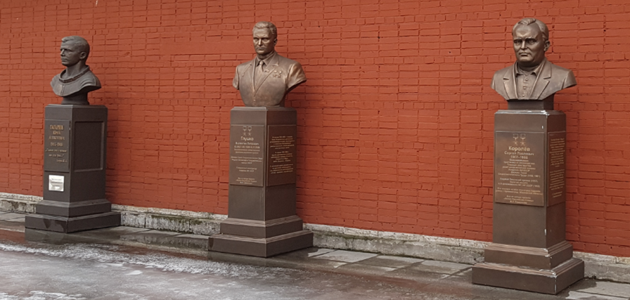

*Приложение № 2.*

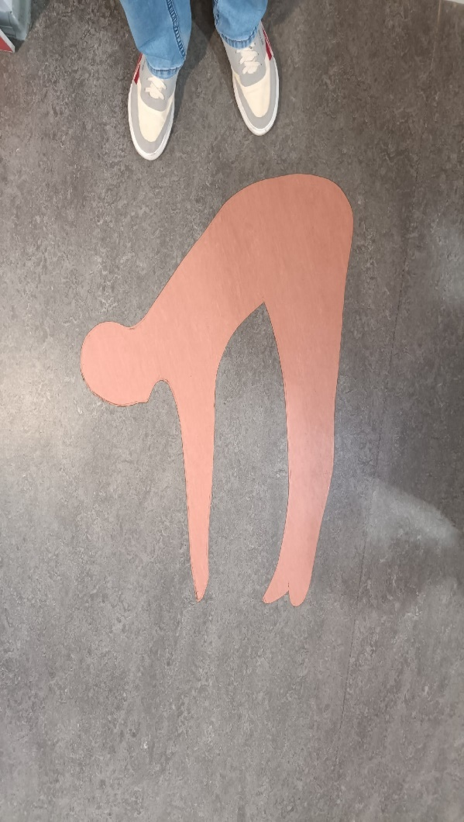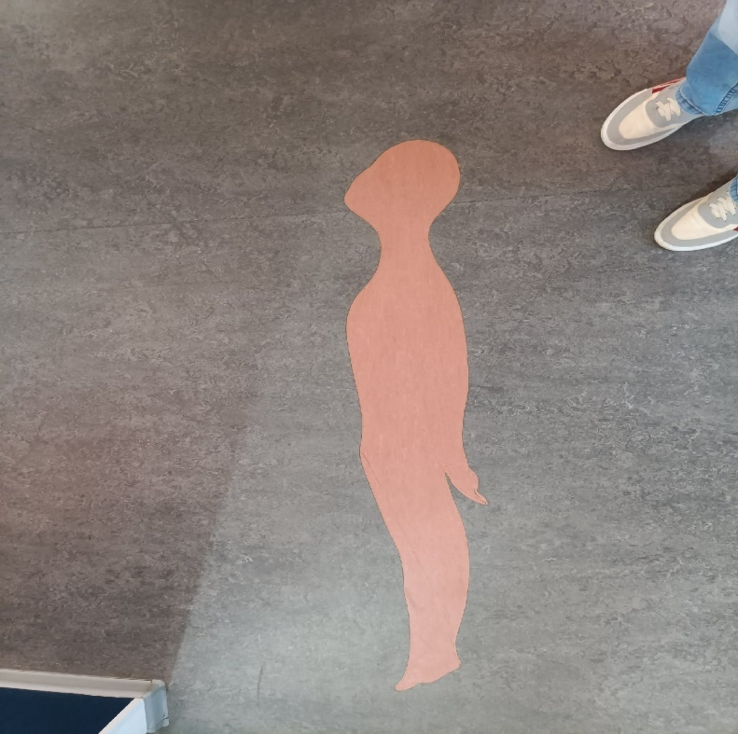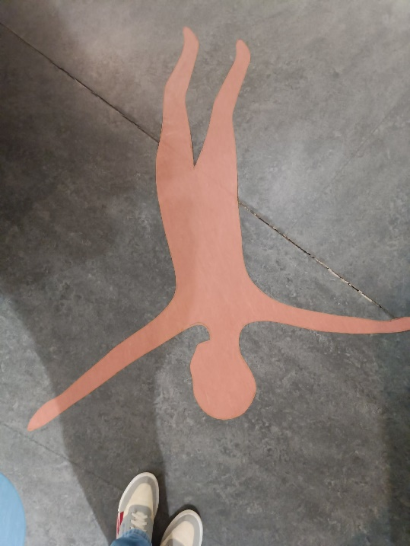

*Приложение № 3.*

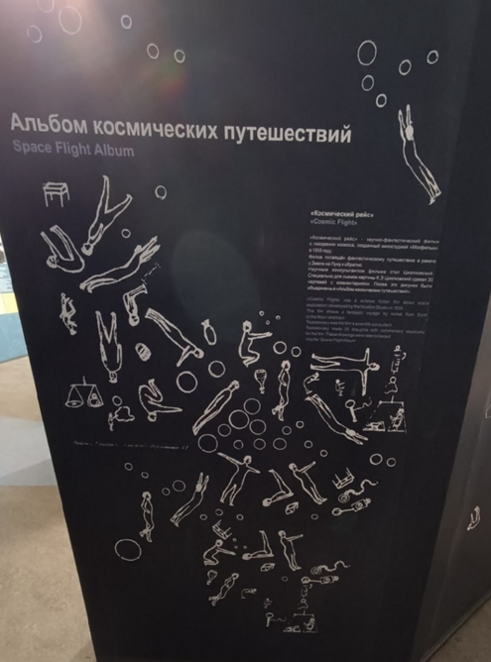

*Приложение № 4.*

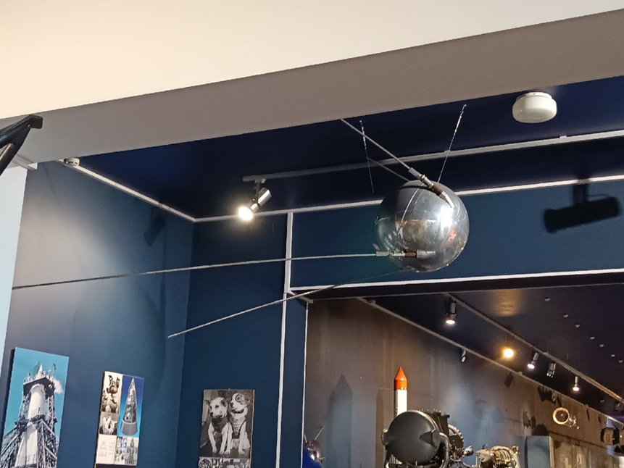

*Приложение № 5.*

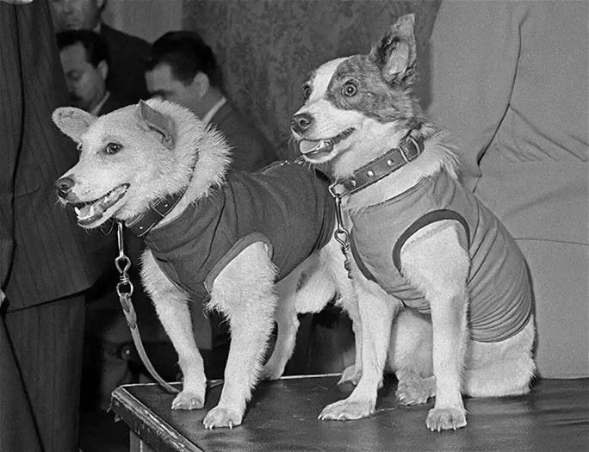

*Приложение № 6.*

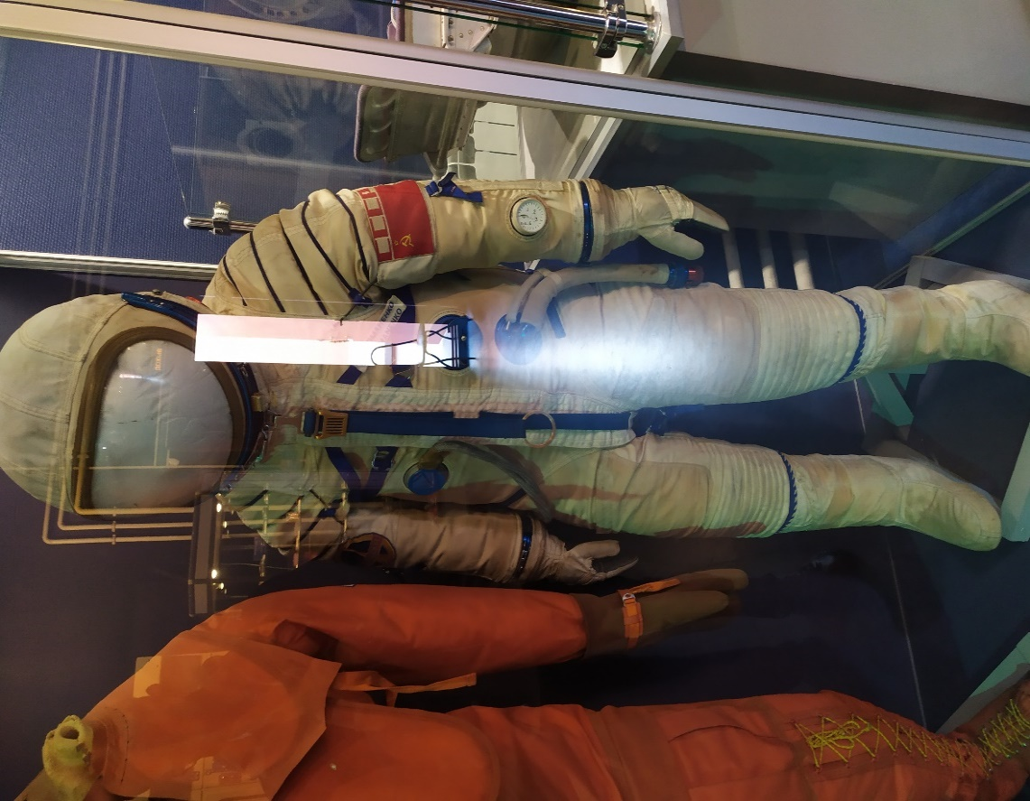

*Приложение № 7.*

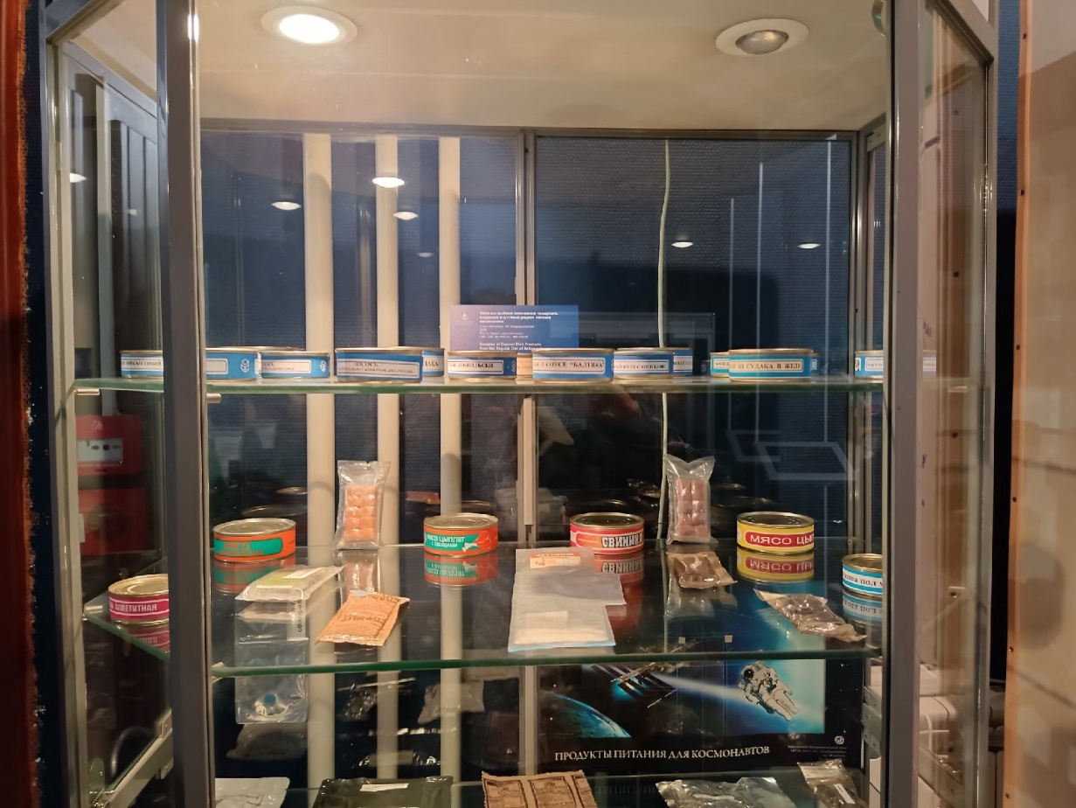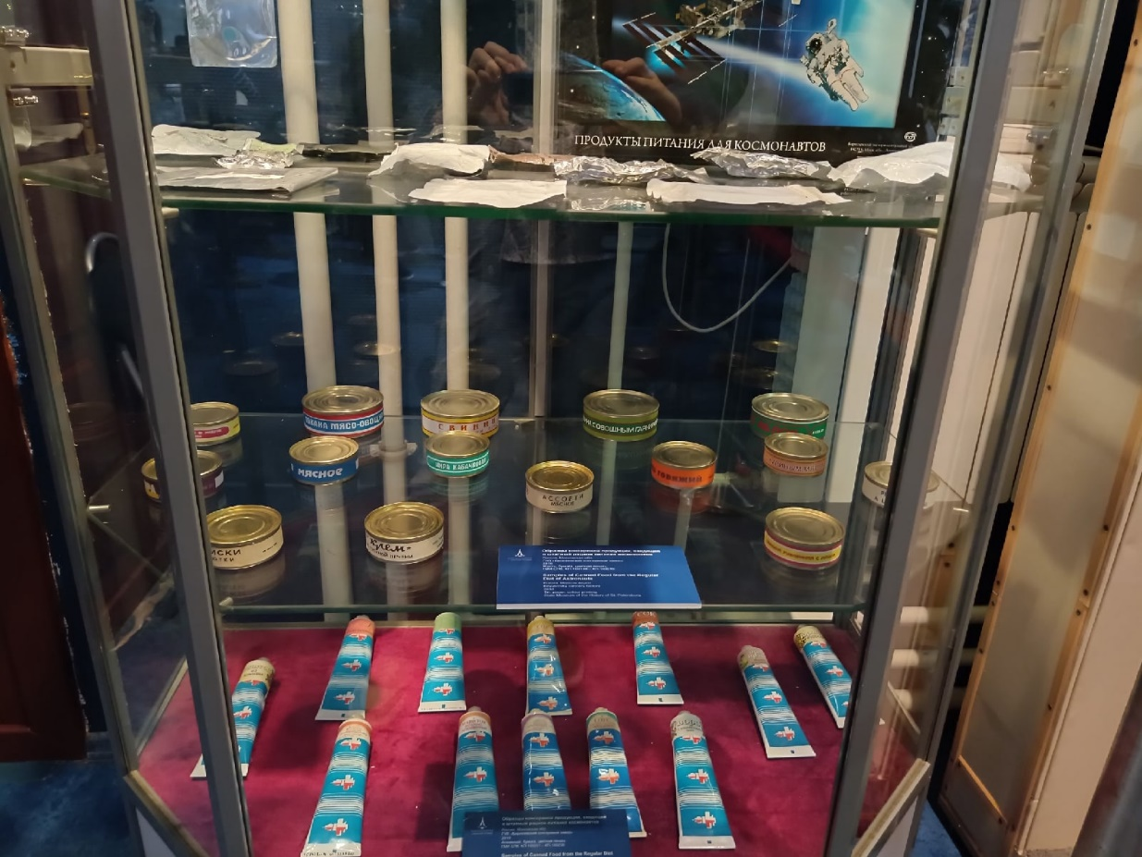

*Приложение № 8.*

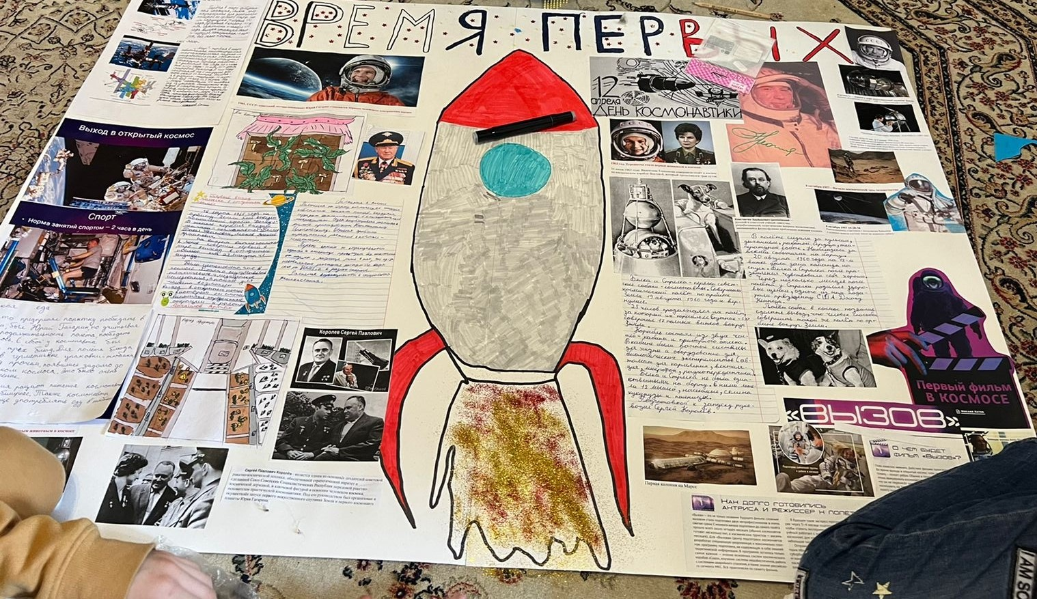

1. Российская газета [Электронный ресурс] URL: <https://rg.ru/2020/05/21/putin-vnes-zakonoproekt-o-vospitatelnoj-rabote-v-sisteme-obrazovaniia.html> (дата обращения: 17.05.2022).
2. Официальное интернет-представительство президента России [Электронный ресурс] URL: <http://www.kremlin.ru/events/state-council/66451> (дата обращения:17.05.2022).
3. Письмо Министерства образования и науки РФ от 18.08.2017 г. № 09-1672 «О направлении методических рекомендаций».
4. Там же.
5. # Приказ Министерства образования и науки РФ от 17.12.2010 г. N 1897 «Федеральный государственный образовательный стандарт основного общего образования»

  
6. Образовательный портал в помощь школам, учителям, ученикам и родителям [Электронный ресурс] URL: <https://infourok.ru/muzejnoe-zanyatie-kak-odna-iz-sovremennyh-form-muzejnoj-raboty-v-shkole-5718472.html>. (дата обращения: 19.05.2022)
7. Образовательный портал «Prodlenka» [Электронный ресурс] URL: <https://www.prodlenka.org/metodicheskie-razrabotki/122868-osvoenie-metodov-muzejnoj-pedagogiki-vo-vneur> (дата обращения:20.05.2022)
8. Образовательный портал в помощь школам, учителям, ученикам и родителям [Электронный ресурс] URL: <https://infourok.ru/pokolenie-z-sovremennie-deti-i-veka-3156992.html> (19.05.2022)
9. Юхневич М.Ю. Я поведу тебя в музей: Учеб. пособие по музейной педагогике. М., 2001. С.6.
10. Ванюшкина Л.М., Коробкова Е.Н. Культурное наследие и подходы к его освоению в курсах мировой художественной культуры и краеведения: Лекции 5–8. М., 2010. С.43.
11. Образовательный портал в помощь школам, учителям, ученикам и родителям [Электронный ресурс] URL: <https://infourok.ru/uchebnometodicheskoe-posobie-po-razrabotke-muzeynogo-uroka-1867596.html> (дата обращения 25.05.2022)
12. Глушко В. П. Развитие ракетостроения и космонавтики в СССР: М., 1987.
13. Романов А. П., Губарев, В. С. Конструкторы: М., 1989.

   
14. Циолковский К. Э. Грезы о земле и небе. Тула, 1986. С. 8.